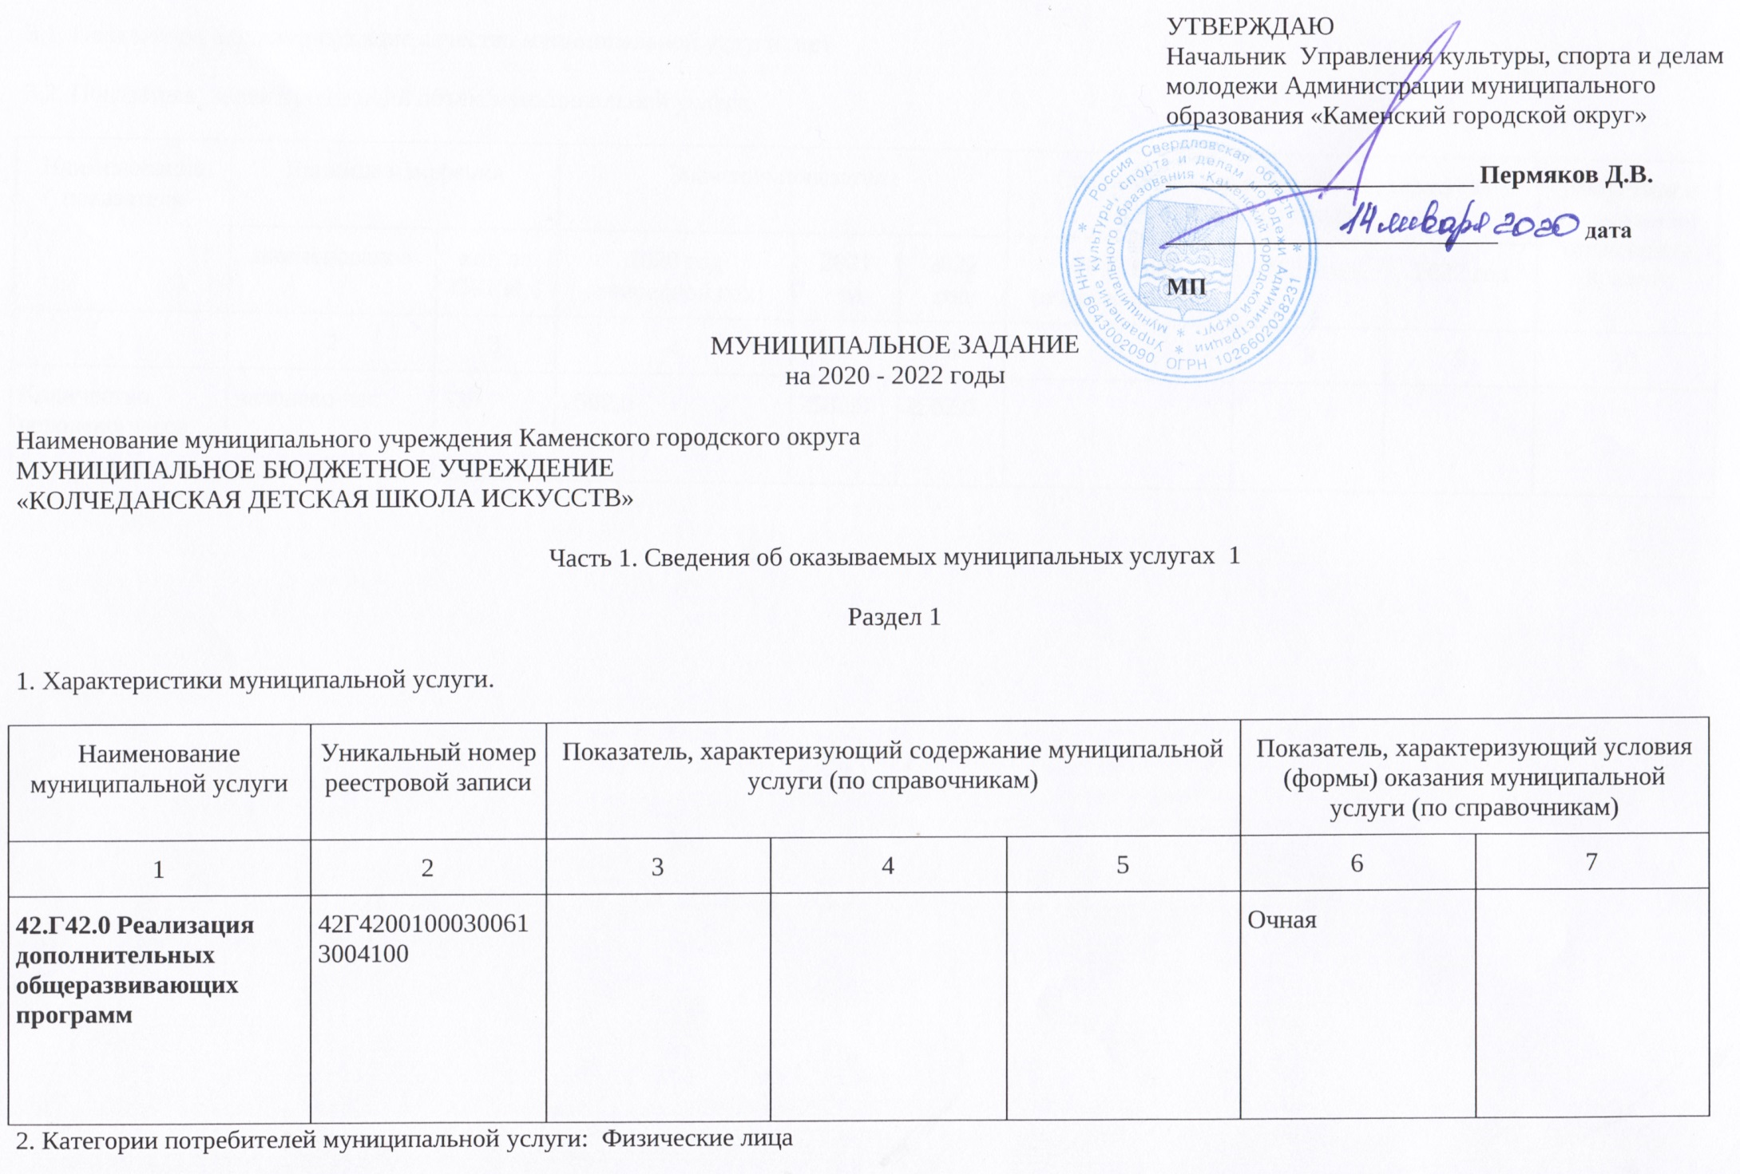
3. Показатели, характеризующие объем и качество муниципальной услуги:
3.1. Показатели, характеризующие качество муниципальной услуги: нет

3.2. Показатель, характеризующий объем муниципальной услуги.

Наименование показателя | Единица измерения |  | Значение показателя |  |  | Средний размер платы (цена, тариф) за единицу услуги |  |  | Допустимое (возможное) отклонение  процент
 | наименование | код по ОКЕИ 6 | 2020 год (очередной год) | 2021 год | 2022 год | 2020 год (очередной год) | 2021 год | 2022 год
1 | 2 | 3 | 4 | 5 | 6 | 7 | 8 | 9 | 10
Количество человеко-часов | человеко-час | 539 | 2502,0 | 2502,0 | 2502,0 |  |  |  | 5

4. Нормативные правовые акты, устанавливающие размер платы (цену, тариф) либо порядок ее (его) установления: нет

5. Порядок оказания муниципальной услуги:
5.1. Нормативные правовые акты, регулирующие порядок оказания муниципальной услуги:
1. Федеральный закон от 29.12.2012 г. №273-ФЗ «Об образовании в Российской Федерации»
2. Закон РФ от 09.10.1992 г. №3612-1 «Основы законодательства о культуре»
3. Федеральный закон от 12.01.1996 г. №7-ФЗ «О некоммерческих организациях»
4. Федеральный закон от 27.07.2010 г. №210-ФЗ «Об организации предоставления государственных и муниципальных услуг
5. Устав муниципального бюджетного учреждения дополнительного образования «Колчеданская детская школ искусств»

5.2. Порядок информирования потенциальных потребителей муниципальной услуги.

Способ информирования | Состав размещаемой информации | Частота обновления информации
1. Размещение информации у входа в образовательное учреждение на информационном стенде (уголок потребителя) | Сведения о типе, виде и наименовании образовательного учреждения, перечень реализуемых основных и дополнительных образовательных программ, локальные акты | Не реже 1 раза в год
2. Размещение информации в детском саду, общеобразовательной школе (рекламные листы) | Определяется учреждением | Определяется учреждением
3. Размещение информации в СМИ | Определяется учреждением | Определяется учреждением
4. Размещение информации в сети Интернет (в т.ч. на официальном сайте для размещения информации о государственных (муниципальных учреждениях) bus.gov.ru ) | Определяется учреждением и в соответствии с приказом Федерального казначейства от 15.02.2012 г. №72. | Определяется учреждением и в соответствии с приказом Федерального казначейства от 15.02.2012 г. №72.
5.Родительские собрания | Определяется учреждением | Определяется учреждением, но не реже 2 раз в год

Раздел 2

1. Характеристики муниципальной услуги.

Наименование муниципальной услуги | Уникальный номер реестровой записи | Показатель, характеризующий содержание муниципальной услуги (по справочникам) |  |  | Показатель, характеризующий условия (формы) оказания муниципальной услуги (по справочникам)
1 | 2 | 3 | 4 | 5 | 6 | 7
Реализация дополнительных общеобразовательных предпрофессиональных программ в области искусств | 42Д44000800200301004100 | Живопись |  |  | Очная

2. Категории потребителей муниципальной услуги: Физические лица, имеющие необходимые для освоения соответствующей образовательной программы творческие способности и физические данные
3. Показатели, характеризующие объем и качество муниципальной услуги:
3.1. Показатели, характеризующие качество муниципальной услуги: нет
3.2. Показатель, характеризующий объем муниципальной услуги.

Наименование показателя | Единица измерения |  | Значение показателя |  |  | Средний размер платы (цена, тариф) за единицу услуги |  |  | Допустимое (возможное) отклонение  процент
 | наименование | код по ОКЕИ 6 | 2020 год (очередной год) | 2021 год | 2022 год | 2020 год (очередной год) | 2021 год | 2022 год
1 | 2 | 3 | 4 | 5 | 6 | 7 | 8 | 9 | 10
Количество человеко-часов | человеко-час | 539 | 20096,5 | 20096,5 | 20096,5 |  |  |  | 5

4. Нормативные правовые акты, устанавливающие размер платы (цену, тариф) либо порядок ее (его) установления: нет

5. Порядок оказания муниципальной услуги:
5.1. Нормативные правовые акты, регулирующие порядок оказания муниципальной услуги:
1. Федеральный закон от 29.12.2012 г. №273-ФЗ «Об образовании в Российской Федерации»
2. Закон РФ от 09.10.1992 г. №3612-1 «Основы законодательства о культуре»
3. Федеральный закон от 12.01.1996 г. №7-ФЗ «О некоммерческих организациях»
4. Федеральный закон от 27.07.2010 г. №210-ФЗ «Об организации предоставления государственных и муниципальных услуг
5. Устав муниципального бюджетного учреждения дополнительного образования «Колчеданская детская школ искусств»

5.2. Порядок информирования потенциальных потребителей муниципальной услуги.

Способ информирования | Состав размещаемой информации | Частота обновления информации
1. Размещение информации у входа в образовательное учреждение на информационном стенде (уголок потребителя) | Сведения о типе, виде и наименовании образовательного учреждения, перечень реализуемых основных и дополнительных образовательных программ, локальные акты | Не реже 1 раза в год
2. Размещение информации в детском саду, общеобразовательной школе (рекламные листы) | Определяется учреждением | Определяется учреждением
3. Размещение информации в СМИ | Определяется учреждением | Определяется учреждением
4. Размещение информации в сети Интернет (в т.ч. на официальном сайте для размещения информации о государственных (муниципальных учреждениях) bus.gov.ru ) | Определяется учреждением и в соответствии с приказом Федерального казначейства от 15.02.2012 г. №72. | Определяется учреждением и в соответствии с приказом Федерального казначейства от 15.02.2012 г. №72.
5.Родительские собрания | Определяется учреждением | Определяется учреждением, но не реже 2 раз в год

Часть 3. Прочие сведения о муниципальном задании

1. Основания (условия и порядок) для досрочного прекращения выполнения муниципального задания
- ликвидация учреждения;
- реорганизация учреждения, которая привела к исключению из компетенции учреждения полномочий по оказанию муниципальной услуги;
-исключение муниципальной услуги из ведомственного перечня услуг;
-случаи, влекущие за собой невозможность оказания муниципальной услуги, неустранимые в краткосрочной перспективе
2. Иная информация, необходимая для выполнения (контроля за выполнением) муниципального задания: нет
3. Порядок контроля за выполнением муниципального задания.

Форма контроля | Периодичность | Муниципальные органы Каменского городского округа, осуществляющие контроль за выполнением муниципального задания
1 | 2 | 3
1. Текущий контроль | Ежеквартально на балансовой комиссии | Управление культуры, спорта и делам молодежи Администрации МО «Каменский городской округ»
2. Выездные проверки | Плановые и внеплановые | Управление культуры, спорта и делам молодежи Администрации МО «Каменский городской округ»

4. Требования к отчетности о выполнении муниципального задания:
4.1. Периодичность представления отчетов о выполнении муниципального задания:
годовой отчет по форме в Приложении № 1
4.2. Сроки представления отчетов о выполнении муниципального задания:
годовой отчет до 20 числа месяца, следующего за отчетным годом.
4.3. Иные требования к отчетности о выполнении муниципального задания:
нет
5. Иные показатели, связанные с выполнением муниципального задания: нет

Приложение № 1
ОТЧЕТ
об исполнении муниципального задания
за __________________ 20__ года
от "__" ____________ 20__ года

Наименование муниципального учреждения Каменского городского округа,
ГРБС, муниципального органа, осуществляющего функции и полномочия учредителя
____________________________________________________________
Периодичность ______________________________________________
(указывается в соответствии с периодичностью представления отчета о выполнении муниципального задания, установленной в муниципальном задании)

Часть 1. Сведения об оказываемых муниципальных услугах 1

Раздел _____

1. Характеристики муниципальной услуги.

Наименование муниципальной услуги | Уникальный номер реестровой записи 2 | Показатель, характеризующий содержание муниципальной услуги |  |  | Показатель, характеризующий условия (формы) оказания муниципальной услуги
1 | 2 | 3 | 4 | 5 | 6 | 7

2. Категории потребителей муниципальной услуги ______________.
3. Сведения о фактическом достижении показателей, характеризующих объем и качество муниципальной услуги:

3.1. Сведения о фактическом достижении показателей, характеризующих качество муниципальной услуги.

Наименование показателя 3 | Единица измерения |  | Значение |  | Допустимое (возможное) отклонение | Отклонение, превышающее допустимое (возможное) значение 5 | Причина отклонения | Коэффициент весомости
 | наименование | код по  ОКЕИ 3 | утверждено в муниципальном задании на год | исполнено на отчетную дату
1 | 2 | 3 | 4 | 5 | 6 | 7 | 8 | 9

3.2. Сведения о фактическом достижении показателя, характеризующего объем муниципальной услуги.

Наименование показателя 6 | Единица измерения |  | Значение |  |  | Допустимое (возможное) отклонение | Отклонение, превышающее допустимое (возможное) значение | Причина отклонения | Средний размер платы (цена, тариф) за единицу услуги
 | наименование | код по  ОКЕИ | утверждено в муниципальном задании на год | утверждено в муниципальном задании на отчетную дату | исполнено на отчетную дату
1 | 2 | 3 | 4 | 5 | 6 | 7 | 8 | 9 | 10

Часть 2. Сведения о выполняемых работах

Раздел ____
1. Характеристики работы.

Наименование работы | Уникальный номер реестровой записи | Показатель, характеризующий содержание работы (по справочникам) |  |  | Показатель, характеризующий условия (формы) выполнения работы (по справочникам)
1 | 2 | 3 | 4 | 5 | 6 | 7

2. Категории потребителей работы ___________________________
Сведения о фактическом достижении показателей, характеризующих объем и качество работы:

3.1. Сведения о фактическом достижении показателей, характеризующих качество работы.

Наименование показателя | Единица измерения |  | Значение |  | Допустимое (возможное) отклонение | Отклонение, превышающее допустимое (возможное) значение | Причина отклонения
 | наименование | код по  ОКЕИ | утверждено в государственном задании на год | исполнено на отчетную дату
1 | 2 | 3 | 4 | 5 | 6 | 7 | 8

3.2. Сведения о фактическом достижении показателя, характеризующего объем работы

Наименование показателя | Единица измерения |  | Описание работы | Значение |  |  | Допустимое (возможное) отклонение | Отклонение, превышающее допустимое (возможное) значение | Причина отклонения
 | наименование | код по  ОКЕИ |  | утверждено в муниципальном задании на год | утверждено в муниципальном задании на отчетную дату | исполнено на отчетную дату
1 | 2 | 3 | 4 | 5 | 6 | 7 | 8 | 9 | 10

Руководитель (уполномоченное лицо) __________________________ ___________ ___________________
(должность) (подпись) (расшифровка подписи)

"__" ________________ 20_

